Introducción
En el presente documento se desarrolla el análisis de JUSTIFICANTES 37, una aplicación web diseñada para automatizar el proceso de solicitud y validación de justificantes escolares en el Centro de Bachillerato Tecnológico Industrial y de Servicios No. 37 (CBTis 37). Este proyecto nació de una necesidad real identificada dentro del plantel.
La investigación se desarrolla bajo un enfoque cualitativo de estudio de caso, con el objetivo de analizar la percepción de los docentes del CBTis 37 respecto al uso de la herramienta, explorando dimensiones como el contenido, el diseño, la experiencia de uso y la facilidad de manejo.
Para ello se aplica entrevista semiestructurada a una muestra de 5 docentes, 5 alumnos y 3 trabajadores del personal administrativo. Este proyecto se alinea con tres objetivos de desarrollo sostenible de la Agenda 2030: el ODS 4 (Educación de calidad), al mejorar los procesos educativos y administrativos del plantel; el ODS 12 (Producción y consumo responsables), al reducir el consumo de papel.

Planteamiento del problema
El Centro de Bachillerato Tecnológico Industrial y de Servicios No. 37 (CBTis 37) enfrenta una problemática en torno al manejo de justificantes escolares. Actualmente el proceso de recepción, validación y archivo de dichos documentos se realiza de manera física e individual, lo que genera pérdida de tiempo y una carga excesiva tanto para el personal administrativo como para los docentes y alumnos del plantel.
La necesidad de agilizar este sistema es urgente. El personal administrativo dedica una parte considerable de su jornada en revisar y almacenar documentos uno por uno, sin contar con un mecanismo centralizado que permita rastrear, validar o consultar las solicitudes de manera eficiente.
Además de la carga administrativa, los docentes no siempre reciben información oportuna sobre los justificantes aprobados, lo que dificulta el registro correcto de las faltas justificadas y puede afectar procesos académicos relacionados con la evaluación y seguimiento de los estudiantes. Esta situación genera retrasos en la comunicación entre control escolar y el personal docente , provocando desorganización en el manejo de información.
A esta ineficiencia operativa se suma el problema ambiental derivado del uso excesivo de papel. El registro físico de justificantes implica un consumo desmedido de recursos naturales y una generación innecesaria de residuos, en contravención con los principios de producción y consumo responsable que promueve el ODS 12. La falta de una plataforma digital que integre al personal administrativo, docentes y alumnos perpetúa una dinámica ineficiente y poco sustentable dentro de la institución.
Ante este escenario, JUSTIFICANTES 37 surge como una propuesta tecnológica orientada a resolver esta problemática mediante la automatización del proceso de gestión de justificantes, la reducción del uso del papel y la mejora en la comunicación entre todos los involucrados.
¿De qué manera la implementación de una aplicación web de gestión de justificantes escolares mejora el proceso de solicitud y validación en el CBTis 37?
¿La aplicación puede ser vista por los docentes como una herramienta confiable para justificar faltas escolares?

Justificación
La aplicación es útil por tres razones: el efecto en los actores del plantel, la relación con el medio ambiente y el cumplimiento de los Objetivos de Desarrollo Sostenible de la Agenda 2030.
El proceso actual de gestión de justificantes es un problema para todos los involucrados. El personal administrativo dedica mucho tiempo a revisar y archivar documentos manualmente, lo que puede llevar a errores. Los docentes no tienen acceso rápido a la información sobre justificantes, lo que hace difícil registrar las asistencias. Los alumnos tienen que cargar con el justificante en formato físico para validar sus asistencias y pueden tener problemas con la pérdida de los mismos. La aplicación busca resolver estos problemas ofreciendo una plataforma digital que beneficie a todos.
El uso excesivo de papel en los trámites escolares también afecta al medio ambiente. Al digitalizar el proceso, se reduce el consumo de papel y otros materiales, lo que hace que la aplicación sea una medida sostenible.
Esta propuesta se ajusta a tres Objetivos de Desarrollo Sostenible de la Agenda 2030. Con el Objetivo 4, se mejora la educación al optimizar los procesos administrativos y dar más tiempo a docentes y alumnos para aprender. Con el Objetivo 12, se reduce el consumo de recursos al sustituir el archivo físico por una plataforma digital.

Supuestos
Supuesto 1
Si los alumnos del CBTis 37 utilizan la aplicación web para solicitar justificantes, entonces reducirán el tiempo necesario para gestionar sus faltas, percibiendo el proceso como más ágil y accesible.
Supuesto 2
Si el sistema notifica automáticamente por correo electrónico a los maestros cuando un justificante es aprobado por control escolar, entonces los docentes estarán informados de manera oportuna y podrán registrar la falta justificada sin necesidad de gestión manual.
Supuesto 3
Si los administrativos del CBTis 37 utilizan la aplicación web para la organización de los justificantes, entonces tendrán una mayor organización, se reducirán costos, se minimizan errores y se optimizará el proceso de entrega y registro de justificantes.

Objetivos de la investigación
Objetivo general
Desarrollar la aplicación web "Justificantes 37" para la gestión y optimización de los justificantes escolares en el CBTis No. 37.
Objetivos específicos
Objetivo específico 1: Agilizar y simplificar el proceso de solicitud de justificantes para los alumnos del CBTis 37 mediante la implementación de una aplicación web que reduzca los tiempos de gestión.
Objetivo específico 2: Automatizar las notificaciones de justificantes aprobados hacia los docentes para asegurar un flujo de información oportuno y optimizar el registro de asistencias.
Objetivo específico 3: Centralizar y optimizar el control de las solicitudes de justificantes para el personal administrativo, disminuyendo costos operativos y minimizando errores en el registro.

Tipo de investigación
Esta investigación es de tipo cualitativa y se basa en el estudio de un caso específico. Este enfoque es adecuado porque se busca entender la percepción de personas concretas dentro de una institución educativa, como el personal administrativo, los docentes y los alumnos del turno matutino del CBTis 37, sobre la implementación de una herramienta tecnológica en su entorno.
El enfoque cualitativo permite profundizar en las experiencias y opiniones de los participantes sobre el uso de esta herramienta tecnológica. Se busca saber cómo la valoran. Estos aspectos son fundamentales para entender si realmente aceptan y confían en la herramienta. También se quiere saber si la herramienta digital es útil y ayuda a agilizar el proceso de justificantes y a reducir el uso excesivo de papel.

Para recopilar la información, se utilizaron entrevistas semiestructuradas con una guía que se organiza en cuatro áreas de análisis: el contenido de la aplicación, su diseño y la interfaz, la experiencia de uso, y lo intuitiva y fácil de usar que es. Además, se pide a los participantes que sugieran mejoras.
La investigación se centra en docentes, alumnos y personal administrativo del Centro de Bachillerato Tecnológico Industrial y de Servicios No. 37 que trabajan en el turno matutino. Se seleccionaron 12 participantes mediante un muestreo no probabilístico de conveniencia, lo que permite obtener información valiosa sobre el contexto institucional sin pretender hacer generalizaciones estadísticas, lo cual es coherente con la naturaleza de esta investigación.

El estudio de caso es adecuado debido a que el tema que se analiza, la gestión digital de justificantes a través de esta herramienta, ocurre dentro de un contexto institucional específico, limitado y esto permite un análisis detallado y orientado a entender profundamente la situación.

Marco Teórico
- Transformación digital en instituciones educativas
La modernización digital en el sector educativo implica la integración de tecnologías de información y comunicación (TIC) en los procesos pedagógicos y administrativos, con el objetivo de mejorar la eficiencia, la transparencia y la calidad del servicio.
Según Fernández-Gutiérrez et al. (2020), la digitalización de trámites escolares reduce de forma muy notable el tiempo invertido en gestión documental, liberando recursos humanos para actividades de mayor valor educativo.
En el contexto de un bachillerato tecnológico, esta transición representa una oportunidad para modernizar prácticas administrativas históricamente dependientes del papel.

- Automatización de procesos administrativos escolares
La automatización de flujos de trabajo (workflow automation) en contextos educativos permite reemplazar procesos manuales por secuencias digitales que ejecutan acciones de manera autónoma ante eventos predefinidos.
Al respecto, García-Velázquez et al. (2023) definen este modelo como la implementación de sistemas que gestionan el ciclo de vida de un documento desde su creación hasta su archivo sin intervención humana constante, reduciendo el margen de error y los tiempos de respuesta.
En el caso específico de los justificantes escolares, la automatización abarca la recepción de solicitudes, la validación documental, la notificación a docentes y el registro histórico de incidencias.
Sobre esto, Rodríguez-Castillo y Pérez-Núñez (2021) demostraron en un estudio con planteles de la Dirección General de Educación Tecnológica Industrial (DGETI) que la implementación de sistemas web de gestión redujo el tiempo promedio de resolución de justificantes de 3 días a menos de 4 horas, incrementando la satisfacción del alumnado en un 78%.

- Aplicaciones web y experiencia de usuario en educación
Una aplicación web es un sistema de software accesible desde un navegador a través de internet, que no requiere instalación local y puede operar desde múltiples dispositivos.
Bajo esta línea Vargas-Mendoza y Solis-Estrada (2023) argumentan que el diseño centrado en el usuario caracterizado por interfaces intuitivas, flujos simples y retroalimentación inmediata incrementa significativamente la tasa de adopción tecnológica entre docentes y personal administrativo, especialmente en instituciones con escasa cultura digital previa.

- Notificaciones digitales y comunicación institucional
Los sistemas de notificación automatizada, mediante correo electrónico, constituyen un componente esencial en la gestión oportuna de trámites escolares.
Según Herrera-Ávila et al. (2022), la implementación de alertas instantáneas en sistemas educativos disminuye la necesidad de seguimiento manual en un 85%.
Estas herramientas garantizan que los actores involucrados reciban información en tiempo real, independientemente de su ubicación física. Esto resulta especialmente relevante en contextos donde los docentes deben registrar asistencias con puntualidad.

- Sustentabilidad y reducción del uso de papel
La Agenda 2030 de la ONU establece en su Objetivo de Desarrollo Sostenible 12 la necesidad de garantizar modalidades de consumo y producción sostenibles. En el ámbito educativo, la transición hacia la gestión documental digital representa una medida concreta de reducción del consumo de papel.
Al respecto Cruz-Benítez y Ramírez-Torres (2021) estiman que una institución de educación media superior genera aproximadamente 8,000 hojas anuales en trámites administrativos rutinarios, siendo los justificantes escolares responsables del 15% de ese volumen. La digitalización de este proceso elimina dicha generación de residuos.
Asimismo, el ODS 4 (Educación de calidad) se ve fortalecido cuando los procesos administrativos eficientes permiten que docentes y alumnos destinen más tiempo a actividades de aprendizaje significativo.

6. Percepción docente ante la innovación tecnológica
La percepción de los docentes frente a la adopción de nuevas herramientas tecnológicas está condicionada por factores como la facilidad de uso, la utilidad percibida y el nivel de apoyo institucional recibido.
El Modelo de Aceptación Tecnológica (TAM), propuesto originalmente por Davis (1989) y actualizado por Venkatesh et al. En su versión UTAUT2 (2012), sigue siendo el marco teórico de referencia para analizar la adopción de TIC en entornos educativos.
Estudios recientes como el de Jiménez-Fuentes y Orozco-Vargas (2023) confirman que la utilidad percibida es el predictor más fuerte de la intención de uso en docentes de bachillerato tecnológico.
Por otra parte, la confiabilidad del sistema es otro factor determinante. Cuando los docentes perciben que una plataforma es segura, estable y consistente en su funcionamiento, aumenta su disposición a incorporar en su práctica cotidiana.
Esto implica que el diseño técnico de JUSTIFICANTES 37 debe priorizar la integridad de los datos, la disponibilidad del servicio y la trazabilidad de cada solicitud procesada (Aguirre-Montoya y Delgado-Reyes, 2022).

Descripción de planeación y desarrollo del proyecto
Temporalización
El proyecto "Justificantes 37" se desarrolló a lo largo de un mes, distribuidos en cinco fases secuenciales que abarcan desde el diagnóstico inicial hasta la evaluación con usuarios finales. La planificación se apoyó en un diagrama de Gantt que organizó las actividades semanalmente para garantizar la entrega oportuna de cada entregable (ver Anexo C, Figura C1).
Tabla 1
Tabla de fases del proyecto

Fase | Semana | Descripción de la Actividad
1 | 1 | Diagnóstico institucional y requerimientos mediante observación directa y entrevistas preliminares con el personal administrativo del CBTis 37.
2 | 2 | Planificación y organización de los entregables.
3 | 3 | Diseño del sistema, incluyendo arquitectura de base de datos, interfaz y definición de flujos de trabajo.
4 | 4 | Desarrollo del software, construcción del backend y frontend, integración de servicios de notificación por correo.
5 | 5 | Pruebas funcionales, corrección de errores y ajustes de usabilidad.
5 | 5 | Aplicación de entrevistas semiestructuradas a la muestra seleccionada y análisis de resultados.

Nota. Plan de trabajo estructurado para el desarrollo del proyecto.
Los recursos empleados para el desarrollo del proyecto se clasificaron en tres categorías fundamentales: humanos, tecnológicos y materiales. En cuanto a los recursos humanos, el equipo estuvo integrado por dos desarrolladores estudiantes, dos estudiantes encargados de la elaboración de informes y un asesor técnico docente que colaboró de manera directa en la validación del sistema.
Por su parte, los recursos tecnológicos comprendieron el uso de computadoras personales con sistemas operativos Windows, conexión a internet y la configuración de un entorno de servidor de pruebas local mediante XAMPP. Para el desarrollo del software, se utilizó Visual Studio Code como entorno de desarrollo integrado, complementado con el gestor de bases de datos relacionales MySQL; en la arquitectura del sistema, se empleó PHP con el framework Laravel para el backend, mientras que para el frontend se utilizaron HTML5, CSS3 y JavaScript con el framework Vue.js.
Los recursos materiales se limitaron a los dispositivos de acceso, tales como computadoras y teléfonos inteligentes, empleados durante las fases de pruebas con los usuarios. Finalmente, el presupuesto financiero requerido para cubrir los costos operativos de sueldos del personal y el uso del material tecnológico ascendió a un total de $69,374.00 M.N, destacando que las herramientas y entornos de software utilizados no generaron costos adicionales al tratarse de opciones de código abierto y licencias de uso gratuito.
Procesos Clave
El desarrollo del software se articuló en torno a cinco etapas esenciales que garantizan la calidad y pertinencia del sistema.
El primer proceso consistió en el levantamiento y la documentación detallada de los requerimientos funcionales y no funcionales mediante entrevistas con los actores clave del plantel. Posteriormente, se procedió al modelado de la base de datos, estructurando entidades específicas para controlar usuarios, solicitudes, documentos adjuntos e historial de estados.
La tercera etapa se enfocó en el desarrollo modular de la plataforma, construyendo interfaces diferenciadas según el rol del usuario para alumno, docente y control escolar, asegurando permisos y vistas personalizadas para cada perfil.
Como cuarto proceso fundamental, se realizó la integración del servicio de notificaciones automáticas por correo electrónico mediante el protocolo. las cuales se disparan en tiempo real cada vez que una solicitud cambia de estado.
El ciclo cerró con la realización de pruebas funcionales y de usabilidad con la muestra seleccionada de la comunidad escolar para identificar áreas de mejora en la interfaz.

Coordinación y Supervisión
La gestión del proyecto se administró mediante reuniones semanales de seguimiento entre el equipo de desarrolladores y el asesor académico. Para el control de versiones y el trabajo colaborativo se utilizó la plataforma Google Drive, lo que facilitó un registro transparente y detallado de cada cambio en el código fuente. Además, los avances se asentaron en bitácoras de desarrollo que el personal administrativo validaba formalmente al cierre de cada fase de construcción.
Ruta Metodológica
Para evaluar el impacto del sistema, se diseñó una ruta metodológica basada en la recopilación de información cualitativa a través de entrevistas semiestructuradas aplicadas a quince integrantes del turno matutino del CBTis 37, divididos equitativamente en cinco docentes, cinco alumnos y tres administrativos.
Las dimensiones de análisis contempladas abarcaron el contenido de la aplicación, el diseño e interfaz, la experiencia de uso y la facilidad de manejo. Los datos obtenidos de estos instrumentos se procesaron mediante la técnica de análisis de contenido conforme a los principios de Bardin (2002), lo que permitió identificar categorías emergentes, frecuencias temáticas y patrones de percepción comunes entre los participantes de manera rigurosa.

Metodología de Desarrollo de Software
Para el desarrollo del software se adoptó el marco ágil Scrum, elección que se justifica por la naturaleza iterativa e incremental del proyecto, la necesidad de adaptarse a requerimientos cambiantes y el tamaño reducido del equipo de trabajo, el cual resultó compatible con la estructura clásica de roles de Product Owner, Scrum Master y equipo de desarrollo.
Se definieron dos sprints de una semana y al término de cada ciclo se presentaba un incremento funcional al asesor y al personal del plantel. El backlog del producto se prioriza enfocándose en los flujos críticos del sistema, comenzando por la autenticación, la gestión de solicitudes, la carga de documentos y, finalmente, las notificaciones.

Propuesta de valor
JUSTIFICANTES 37 le ofrece a la comunidad del CBTis 37 una solución digital que elimine los problemas del actual procesos de gestión de justificantes escolares. Esto crea un valor único para cada persona involucrada.
Para los alumnos, la propuesta se enfoca en la rapidez y claridad. Pueden enviar su solicitud de justificante desde cualquier dispositivo con internet, adjuntar documentos en formato digital (como recetas médicas o constancias oficiales) y recibir notificaciones en tiempo real sobre el estado de su trámite. Esto elimina dudas y evita viajes innecesarios a la ventanilla de control escolar.
Para el personal administrativo, el sistema reduce la carga de trabajo al centralizar todas las solicitudes en una sola solicitud en una sola plataforma. Incluye herramientas para revisar, aprobar, rechazar y archivar digitalmente. También ofrece acceso al historial completo de solicitudes para consultas futuras. Esto reemplaza el manejo de carpetas y hojas, que actualmente consume mucho tiempo laboral.
Para los docentes, la notificación automática por correo electrónico cuando un justificante es aprobado elimina la necesidad de verificar manualmente el estado de cada alumno. Esto les permite registrar la falta justificada con información oportuna y confiable.
Desde un enfoque de sostenibilidad, la propuesta mejora el medio ambiente al reemplazar el uso de papel por un flujo completamente digital. Esto se alinea con los ODS 4 y 12 de la Agenda 2030. La combinación de eficiencia operativa, equidad en el acceso a la información, reducción de recursos y mejora en la comunicación institucional forma la ventaja competitiva clave de JUSTIFICANTES 37 frente al proceso manual actual.

Implementación
Facilidad Técnica
El sistema JUSTIFICANTES 37 se construyó sobre una arquitectura cliente-servidor de tres capas: presentación (frontend con HTML5, CSS3, Vue.js), lógica de negocio (backend con PHP/Laravel) y persistencia de datos (MySQL). Esta arquitectura asegura la separación de responsabilidades, la escalabilidad ante un mayor número de usuarios y la facilidad de mantenimiento. Las notificaciones por correo electrónico utilizan el protocolo SMTP con la biblioteca PHPMailer. El almacenamiento de documentos en PDF se gestiona en el servidor mediante rutas protegidas con validación de autenticación.

Factibilidad Financiera
Para evaluar la viabilidad económica de llevar el sistema a un entorno de producción real, la estructura financiera del proyecto se dividió cuidadosamente entre la inversión inicial requerida y los costos fijos para su operación anual.
En primer lugar, la inversión inicial total estimada se calculó en sesenta y nueve mil trescientos setenta y cuatro pesos en moneda nacional. Esta cantidad es sumamente significativa para el proyecto, que engloba de manera r ealista el valor comercial del equipamiento tecnológico utilizado, la infraestructura necesaria para el desarrollo, las horas de trabajo especializado de los desarrolladores, dándole al prototipo un respaldo financiero sólido y profesional.
Por otra parte, los costos operativos estimados para mantener la plataforma activa y desplegada a nivel institucional de forma anual resultan bastante accesibles.
Se proyecta un gasto de entre mil doscientos y dos mil cuatrocientos pesos anuales para el alojamiento web en un servidor VPS o servicio en la nube, sumado a un costo de entre trescientos y quinientos pesos anuales para el mantenimiento del dominio institucional con terminación punto edu punto mx.
Asimismo, se contemplan aproximadamente mil ochocientos pesos anuales para el servicio de mensajería de la API de Twilio, calculando un volumen estimado de quinientos mensajes de texto mensuales para las alertas de la comunidad. Cabe destacar que las tareas de mantenimiento técnico y las actualizaciones regulatorias serán asumidas directamente por el área de informática del plantel, por lo que no generarán ningún costo adicional.
De esta manera, el presupuesto operativo total estimado para el sistema oscila entre tres mil cincuenta y tres mil setecientos pesos anuales.
Al analizar el costo-beneficio, esta inversión resulta sumamente rentable y ventajosa para la institución, ya que el gasto anual se compensa de inmediato al eliminar por completo la compra recurrente de resmas de papel, carpetas físicas, tóners para impresión y, sobre todo, al reducir las horas de jornada laboral que el personal administrativo perdía en la gestión y archivo manual de los documentos.
Todo esto garantiza que el retorno sobre la inversión sea inmediato, financieramente viable y completamente sostenible a largo plazo.

Impacto social, ecológico, tecnológico y/o desarrollo sustentable
Impacto Social
JUSTIFICANTES 37 mejora directamente la calidad del servicio que recibe la comunidad escolar del CBTis 37.
Para los alumnos, representa equidad en el acceso al proceso de justificación, independientemente de su disponibilidad para acudir físicamente a la oficina de control escolar. Para los docentes, reduce la carga de gestión manual y mejora la certeza en el registro de asistencias. Para el personal administrativo, dignifica su labor al librarlos de tareas repetitivas y de bajo valor añadido, permitiéndoles enfocarse en atención personalizada.
En conjunto, el sistema fortalece la confianza institucional y la cultura de transparencia dentro del plantel.

Impacto Ecológico
La eliminación del soporte físico en el proceso de justificantes implica una reducción directa del consumo de papel, tóner y materiales de archivo. Considerando que el CBTis 37 atiende aproximadamente a mil doscientos alumnos por ciclo escolar, con un estimado de dos a cuatro justificantes por alumno al año, el sistema evita la generación de entre dos mil ochocientas y cuatro mil ochocientas hojas de papel anuales únicamente en este trámite.
Esta reducción contribuye de manera concreta al ODS 12 (producción y consumo responsables).

Impacto Tecnológico
El proyecto demuestra que estudiantes de bachillerato tecnológico son capaces de desarrollar soluciones de software funcionales y pertinentes para su propio contexto institucional. Esto constituye un referente de innovación aplicada que puede replicarse en otros planteles de la DGETI con problemáticas similares.
Además, JUSTIFICANTES 37 sienta las bases para una eventual integración con otros sistemas de gestión escolar (control de calificaciones, expedientes digitales), ampliando progresivamente el ecosistema digital del plantel y alineándose con las políticas nacionales de transformación digital en educación promovidas por la SEP.

Estrategia para la protección de la propiedad intelectual del prototipo
Búsqueda de Antecedentes
Para garantizar la viabilidad legal del proyecto, el primer paso consistió en una búsqueda exhaustiva de antecedentes dentro de las plataformas oficiales del Instituto Mexicano de la Propiedad Industrial, utilizando los motores de consulta SEIMPI, SIGA y MARCIA, además del indexador global Google Patents. Esta indagación se estructuró en dos vertientes: por un lado, se rastrearon conceptos funcionales mediante descriptores como gestión de justificantes escolares o sistema web de faltas escolares; por el otro, se realizó una verificación directa del nombre comercial de la aplicación buscando los términos “JUSTIFICANTES 37”.
Los resultados de este análisis no arrojaron registros de patentes vigentes, modelos de utilidad ni marcas idénticas o fonéticamente similares. Esto confirma la total originalidad de la propuesta y valida la factibilidad de iniciar los procesos de registro correspondientes para proteger el proyecto en sus diferentes áreas.

Protección ante INDAUTOR
Dado que JUSTIFICANTES 37 es un desarrollo de software original, el mecanismo de protección más adecuado en el corto plazo es el registro ante el Instituto Nacional del Derecho de Autor (INDAUTOR). El software, como obra de creación intelectual, es susceptible de protección bajo la Ley Federal del Derecho de Autor (LFDA) en su artículo 102, que reconoce los programas de cómputo como obras literarias.
El registro ante INDAUTOR garantizará la titularidad del código fuente, la documentación técnica, el manual de usuario, los diseños de interfaz y cualquier otro material gráfico o conceptual generado durante el desarrollo del proyecto. Este registro otorga reconocimiento legal de la autoría frente a terceros y protege contra el uso no autorizado del sistema.

Estrategia Futura de Protección Industrial
En caso de que el proyecto evolucione hacia un modelo de negocio o se busque su comercialización a otros planteles, se considerará el registro de la marca "JUSTIFICANTES 37" ante el IMPI para proteger la identidad comercial del producto. Adicionalmente, si se desarrollan componentes técnicos con carácter innovador y no obvio como algoritmos específicos de validación documental o mecanismos de integración únicos, se evaluará la solicitud de un modelo de utilidad ante el IMPI.
En el plano internacional, la Organización Mundial de la Propiedad Intelectual (OMPI) ofrece mecanismos como el Sistema de Madrid para el registro de marcas internacionales y el Tratado de Cooperación en materia de Patentes (PCT), herramientas que se consideran si el alcance del proyecto trascendiera las fronteras nacionales.

Análisis de resultados
Para organizar la información recabada en las entrevistas, se utilizó la técnica de análisis de contenido cualitativo, la cual permitió identificar categorías emergentes en los discursos de los participantes. A continuación, se presentan los mapas semánticos que sistematizan visualmente estos hallazgos, divididos por los tres actores clave de la investigación: alumnos, docentes y personal administrativo.
Figura 1
Mapa Semántico de las Respuestas de los Alumnos
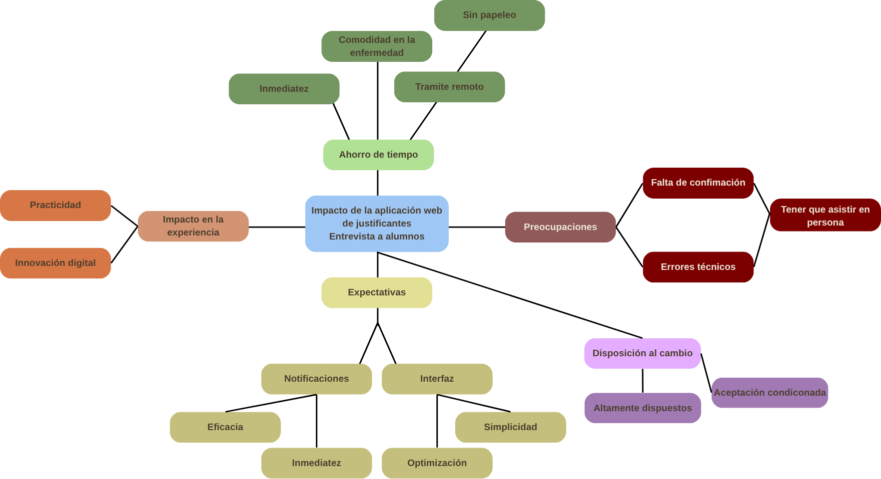
Nota. Esquema de elaboración propia.
El análisis de la información cualitativa recabada en las entrevistas permite comprender la estructura del mapa semántico, reflejando que la propuesta de una aplicación web para la gestión de justificantes en el CBTis 37 responde a necesidades reales de los alumnos. Al contrastar sus expectativas con el marco teórico, los hallazgos convergen directamente con Morales-Jiménez (2022), quien distingue a las aplicaciones web por su escalabilidad, facilidad de actualización centralizada y capacidad de integración con servicios de terceros como correo electrónico y almacenamiento en la nube. En este sentido, los estudiantes manifestaron que el trámite remoto y la eliminación del papeleo tradicional optimizarán drásticamente sus tiempos, lo cual se sustenta en la facilidad de actualización centralizada de la plataforma, que permite procesar solicitudes desde el hogar en tiempo real.
Asimismo, las demandas estudiantiles de recibir respuestas rápidas y confirmaciones definitivas validan empíricamente la necesidad de integración con terceros mediante el correo electrónico institucional para asegurar la validez del proceso
Finalmente, aunque los alumnos expresaron incertidumbre ante posibles fallas técnicas, su disposición al cambio es absoluta debido a la practicidad e innovación proyectadas, demostrando que las ventajas estructurales de escalabilidad y conectividad descritas por el autor impactan de forma positiva en la tranquilidad y la experiencia escolar del usuario.

Figura 2
Mapa Semántico de las Respuestas de los Docentes
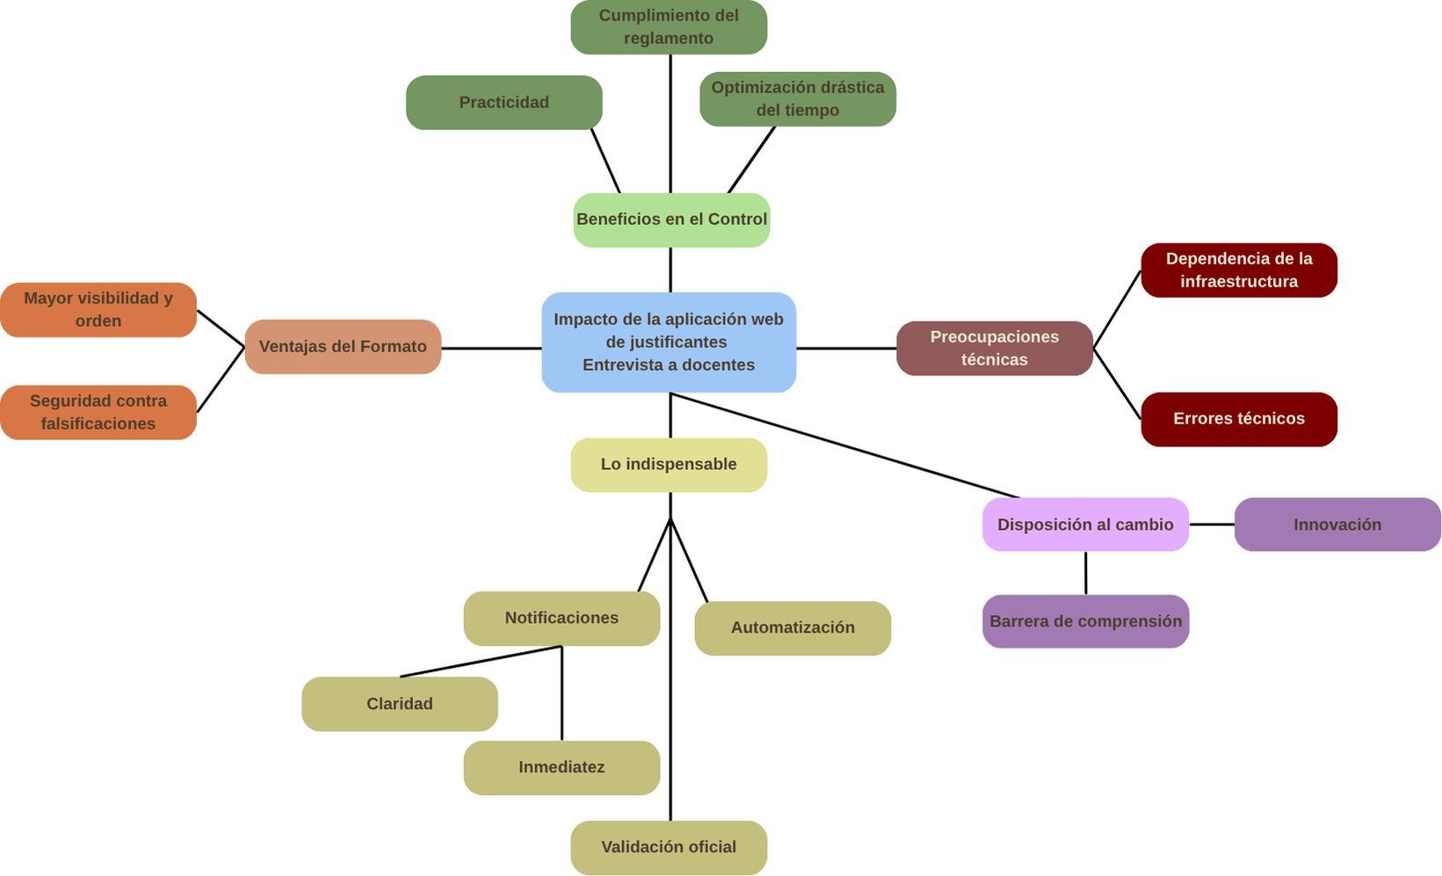
Nota. Esquema de elaboración propia.
El análisis de la información cualitativa recabada de los docentes permite comprender la estructura de su mapa semántico, reflejando una postura mayoritariamente favorable hacia la implementación de la aplicación web para la gestión de justificantes en el CBTis 37. Al contrastar sus percepciones con el marco teórico, los hallazgos se alinean de forma directa con el Modelo de Aceptación Tecnológica (TAM) propuesto por Davis (1989) y actualizado en el modelo UTAUT2 por Venkatesh et al. (2012), el cual establece que la adopción de las TIC en entornos educativos depende principalmente de la utilidad y la facilidad de uso percibidas por el usuario.
Esta premisa teórica se valida empíricamente en las entrevistas, donde los profesores destacaron la alta utilidad de la plataforma al señalar que recibir notificaciones automatizadas y contar con información al instante en la aplicación web optimizaría drásticamente el control de asistencias. Asimismo, la percepción del cambio digital como una alternativa innovadora que previene el riesgo de fraude o manipulación de documentos en papel refuerza este fuerte sentido de beneficio operativo.
No obstante, las preocupaciones técnicas manifestadas sobre la estabilidad de la plataforma y la resistencia explícita de algunos docentes frente a la brecha digital evidencian que, tal como señalan los modelos teóricos de adopción, factores como las condiciones facilitadoras y un diseño intuitivo son indispensables para mitigar la incertidumbre y consolidar una aceptación satisfactoria de la nueva herramienta en el plantel.

Figura D1
Mapa Semántico de las Respuestas del Personal Administrativo
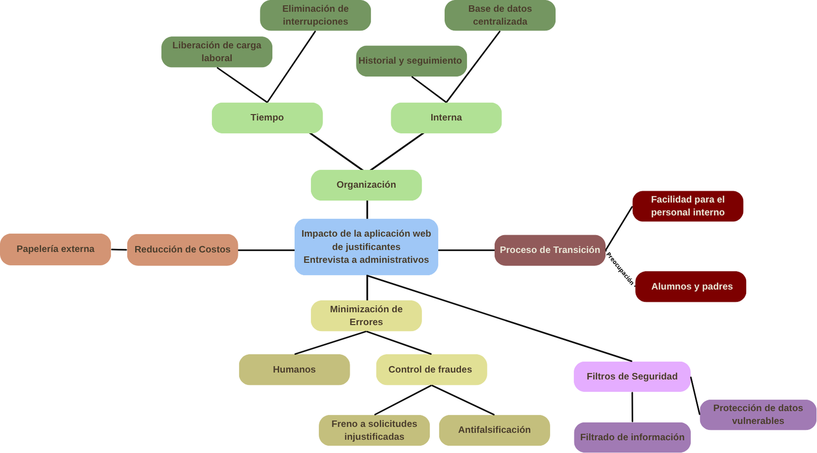
Nota. Esquema de elaboración propia que sistematiza las opiniones del personal administrativo sobre la aplicación web.
El análisis de la información cualitativa recabada del personal administrativo permite comprender la estructura de su mapa semántico, demostrando que la propuesta de implementar una aplicación web para la gestión de justificantes en el CBTis 37 responde directamente a la necesidad de una automatización de procesos administrativos escolares.
Al contrastar los resultados con el marco teórico, los hallazgos coinciden de manera exacta con García-Velázquez et al. (2023), quienes definen la automatización de flujos de trabajo (workflow automation) en contextos educativos como la implementación de sistemas que gestionan el ciclo de vida de un documento, desde su creación hasta su archivo, sin intervención humana constante, lo cual reemplaza procesos manuales por secuencias digitales autónomas que reducen el margen de error y los tiempos de respuesta.
Esta premisa teórica se valida empíricamente en las entrevistas, donde los administrativos señalaron que el trámite físico actual consume hasta el 60% de su jornada laboral debido a interrupciones constantes, mientras que la aplicación web permitiría organizar el tiempo a través de rutinas eficientes y bloques fijos de revisión. De igual forma, los datos del mapa semántico respecto a la creación de una base de datos centralizada y la facilidad para consultar el historial de los alumnos confirman que la plataforma optimiza la organización interna y disminuye costos operativos en papelería.
Finalmente, el hecho de que el personal proyecte una reducción drástica de errores humanos y un freno definitivo a la falsificación de documentos, demuestra cómo el control del ciclo de vida digital del justificante planteado por los autores se traduce en una mayor eficiencia, enfrentando como único reto el proceso de adaptación digital de los padres de familia y la necesidad crítica de blindar la privacidad de los datos vulnerables de los estudiantes.

Conclusiones
El desarrollo de la aplicación web "Justificantes 37" representó un desafío metodológico y técnico de gran tamaño para el equipo, principalmente al enfrentarse al reto de resolver una problemática administrativa real bajo la presión de entregar un software seguro y eficiente. A lo largo del proyecto surgieron múltiples obstáculos técnicos; sin embargo, el soporte constante de los docentes y la aplicación de los conocimientos adquiridos durante todo el semestre permitieron consolidar con éxito cada una de las metas planteadas.
A través de este esfuerzo, se logró transformar un entorno totalmente dependiente del papel en una plataforma capaz de optimizar de extremo a extremo el flujo operativo escolar. El diseño e implementación del sistema confirmaron que la centralización de las solicitudes y la integración de canales de notificación automatizados no solo disminuyen drásticamente los tiempos de gestión para el personal de control escolar, sino que además dotan a los docentes de una visibilidad oportuna y directa sobre las asistencias. Al validar de forma práctica que la introducción de la tecnología adecuada agiliza y simplifica la experiencia para el alumnado, se espera que en un futuro a trascender el ámbito académico, buscando la implementación formal y permanente de este sistema dentro de las instalaciones del CBTis No. 37 para generar un impacto administrativo real, moderno y tangible.

Referencias bibliográficas
Aguirre-Montoya, R., & Delgado-Reyes, F. (2022). Confiabilidad percibida y adopción de sistemas de información en bachilleratos tecnológicos mexicanos. Revista Iberoamericana de Tecnología Educativa, 11(2), 45–62.

Cruz-Benítez, A., & Ramírez-Torres, M. (2021). Consumo de papel en instituciones de educación media superior: diagnóstico y alternativas digitales. Revista Mexicana de Educación Ambiental, 8(1), 12–28.

Fernández-Gutiérrez, M., Giménez, G., & Calero, J. (2020). Is the use of ICT in education leading to higher student outcomes? Analysis from the Spanish Autonomous Communities. Computers & Education, 157, 103969.

García-Velázquez, H., Núñez-López, S., & Torres-Ávila, J. (2023). Automatización de procesos administrativos en planteles de la DGETI: estudio comparativo. Innovación Educativa, 23(91), 77–99.

Herrera-Ávila, C., Domínguez-Solís, P., & Flores-Ruiz, E. (2022). Impacto de los sistemas de notificación instantánea en la gestión escolar: evidencia empírica en México. Tecnología, Ciencia y Educación, 21, 5–29.

Jiménez-Fuentes, L., & Orozco-Vargas, R. (2023). Aceptación tecnológica en docentes de bachillerato: validación del modelo UTAUT2 en el contexto mexicano. Pixel-Bit. Revista de Medios y Educación, 66, 31–52.

López-Hernández, A., & Martínez-Ramos, G. (2022). Plataformas digitales integradas y comunicación institucional en la educación media superior. Apertura, 14(1), 6–21.

Morales-Jiménez, R. (2022). Aplicaciones web en la gestión educativa: fundamentos, arquitectura y casos de implementación. Editorial Tecnológica Nacional.

Rodríguez-Castillo, E., & Pérez-Núñez, I. (2021). Sistemas web para la gestión de justificantes en planteles de educación tecnológica: un estudio de implementación. Revista de Investigación Educativa, 39(2), 413–431.

Vargas-Mendoza, T., & Solis-Estrada, K. (2023). Diseño centrado en el usuario en aplicaciones educativas: criterios de usabilidad para comunidades con heterogeneidad tecnológica. Edutec. Revista Electrónica de Tecnología Educativa, 83, 1–19.

Venkatesh, V., Thong, J. Y., & Xu, X. (2012). Consumer acceptance and use of information technology: Extending the unified theory of acceptance and use of technology. MIS Quarterly, 36(1), 157–178.

Anexos
Anexo A guía de entrevista
Objetivo: conocer la percepción de docentes, alumnos y personal administrativo del cbtis 37 sobre el uso de JUSTIFICANTES 37 aplicada el 8 de junio de 2026
Figura A1
Guía de Entrevista a Alumnos
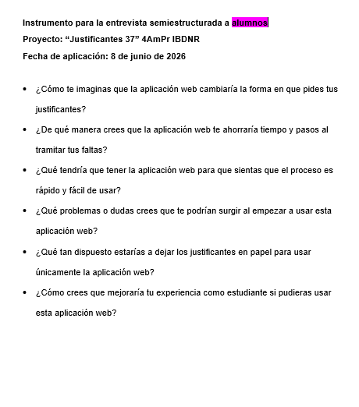
Nota. Instrumento de elaboración propia. El entrevistador fue Sebastián Islas. Entrevista aplicada el 8 de junio de 2026.

Figura A2
Guía de Entrevista a Docentes
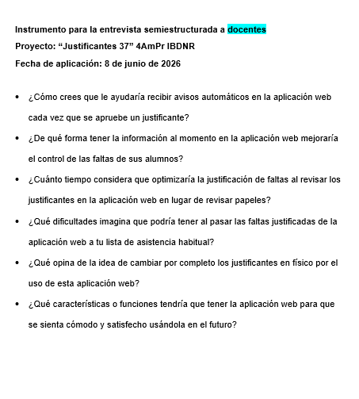
Nota. Instrumento de elaboración propia. Los entrevistadores fueron Sebastián Islas y Eliza Valenzuela. Entrevista aplicada el 8 de junio de 2026.

Figura A3
Guía de Entrevista a Personal Administrativo
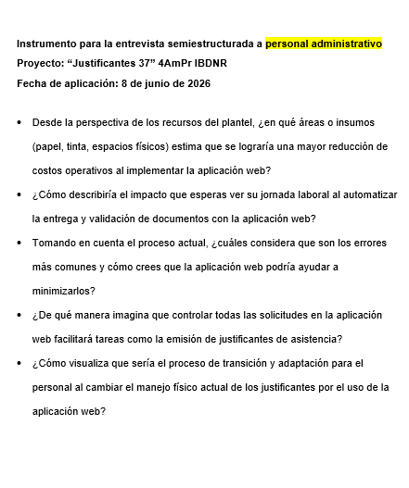
Nota. Instrumento de elaboración propia. Los entrevistadores fueron Sebastián Islas y Eliza Valenzuela. Entrevista aplicada el 8 de junio de 2026.

Anexo B Evidencia Fotográfica
En este apartado se reúne el registro fotográfico que sirve como testimonio visual de las jornadas de entrevistas realizadas. Las imágenes muestran el proceso de interacción, la aplicación de los instrumentos y el entorno en el que se recolectaron los datos.

Figura B1
Registro Fotográfico del Proceso de Entrevistas a Alumnos
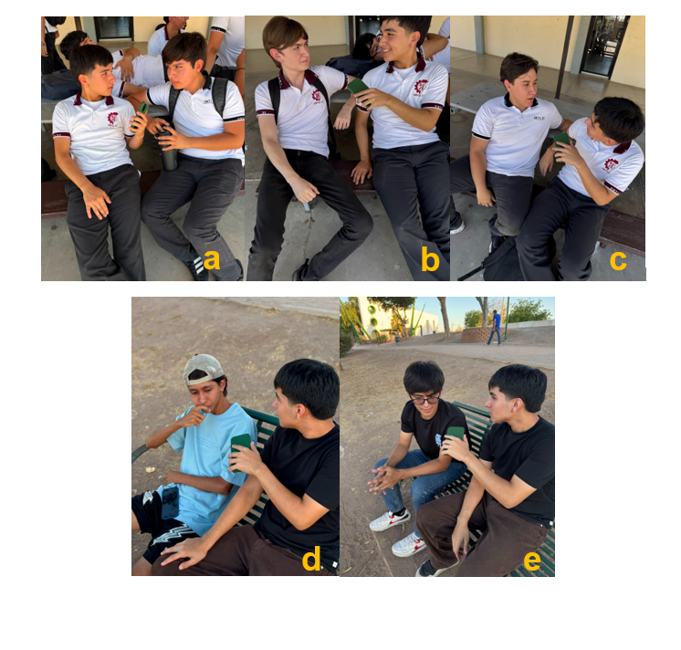
Nota. Fotografías de elaboración propia tomadas durante las sesiones de entrevistas del 8 de junio de 2026. En (a), (b), (c), (d) y (f) se observa la interacción y el desarrollo con los diferentes alumnos participantes.

Figura B2
Registro Fotográfico del Proceso de Entrevistas a Docentes
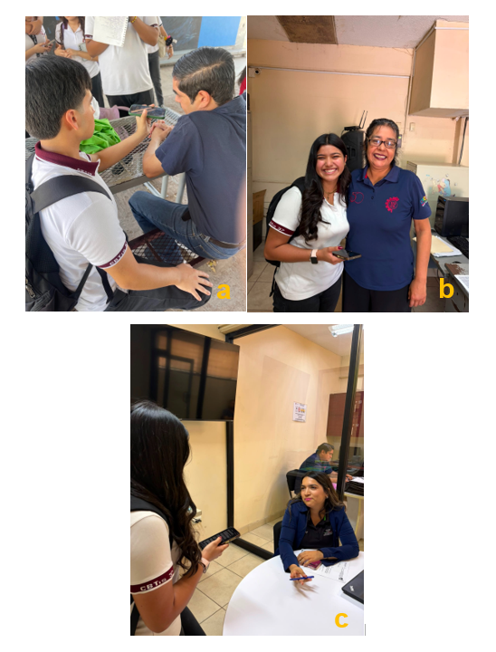
Nota. Fotografías de elaboración propia tomadas durante las sesiones de entrevistas del 8 de junio de 2026. En (a), (b) y (c) se observa el desarrollo del instrumento con los docentes participantes; cabe señalar que no se dispone del registro fotográfico de la totalidad de las entrevistas.
Figura B3
Registro Fotográfico del Proceso de Entrevistas a Personal administrativo
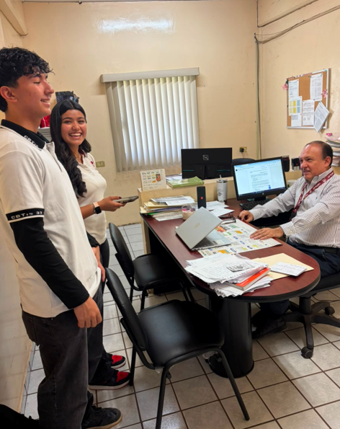
Nota. Fotografía de elaboración propia que muestra el desarrollo de las entrevistas con el personal administrativo. La imágen corresponde a una muestra de las sesiones realizadas, omitiendo algunas fotografías debido a cuestiones de privacidad o logística del plantel.

Anexo C Diagrama de Gantt
El presente anexo contiene el cronograma de actividades desarrolladas para la planeación,construcción,pruebas e implementación del prototipo JUSTIFICANTES 37 elaborado bajo la metodología scrum.
Figura C1
Diagrama de Gantt del proyecto JUSTIFICANTES 37.
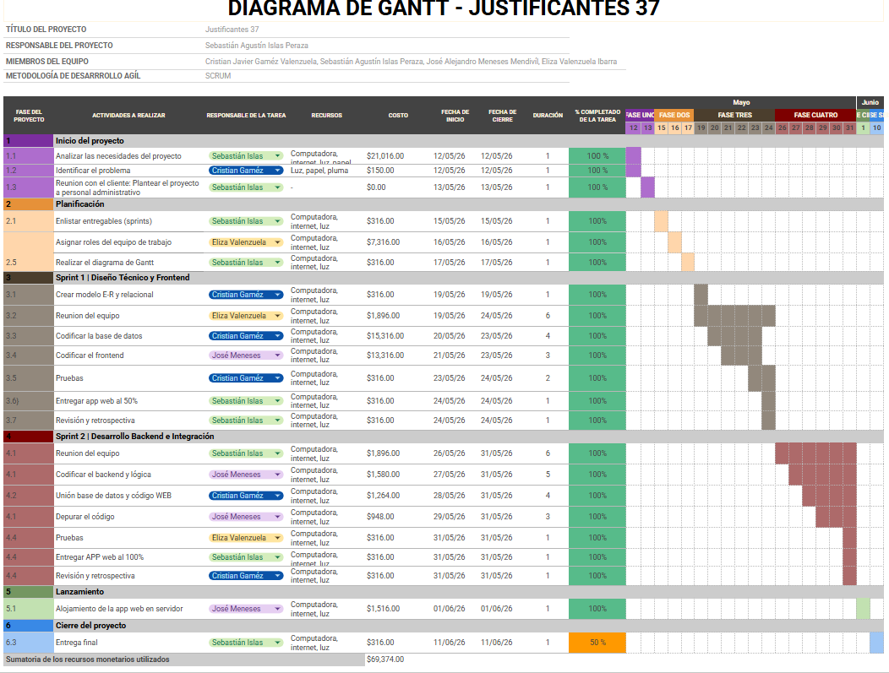
Nota: Elaboración propia.

Anexo D Capturas de Pantalla de la Aplicación Web JUSTIFICANTES 37
En el presente anexo se presentan evidencias visuales del diseño y funcionamiento de la aplicación web "Justificantes 37".

Figura D1.
Pantallas de inicio de sesión.
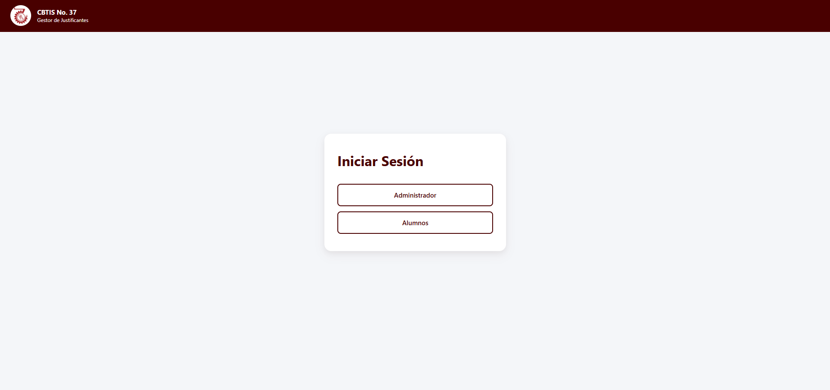

Control escolar
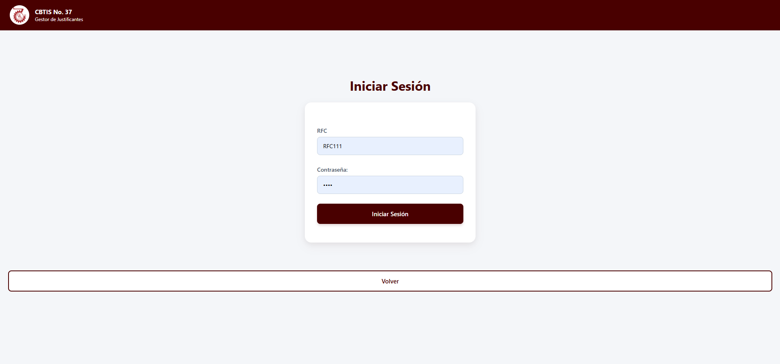

Alumno:
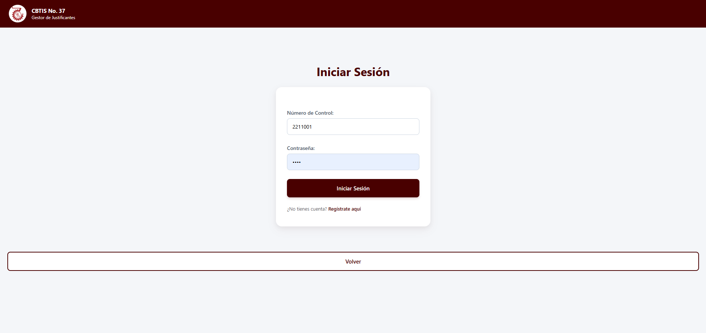
Nota: De elaboración propia. Pantallas de acceso para administradores y alumnos. El inicio de sesión para control escolar solicita número de RFC y contraseña; el de alumnos solicita número de control y contraseña.

Figura E2. Módulo de solicitud de justificantes.
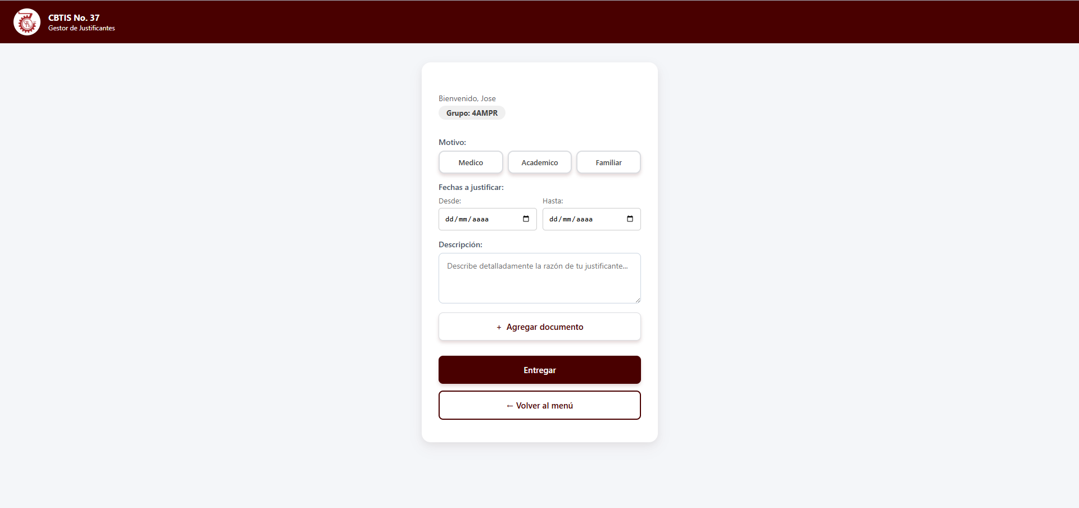
Nota: Formulario utilizado por los alumnos para adjuntar documentación y enviar solicitudes de justificantes.

Figura E3.
Panel de Control Escolar.
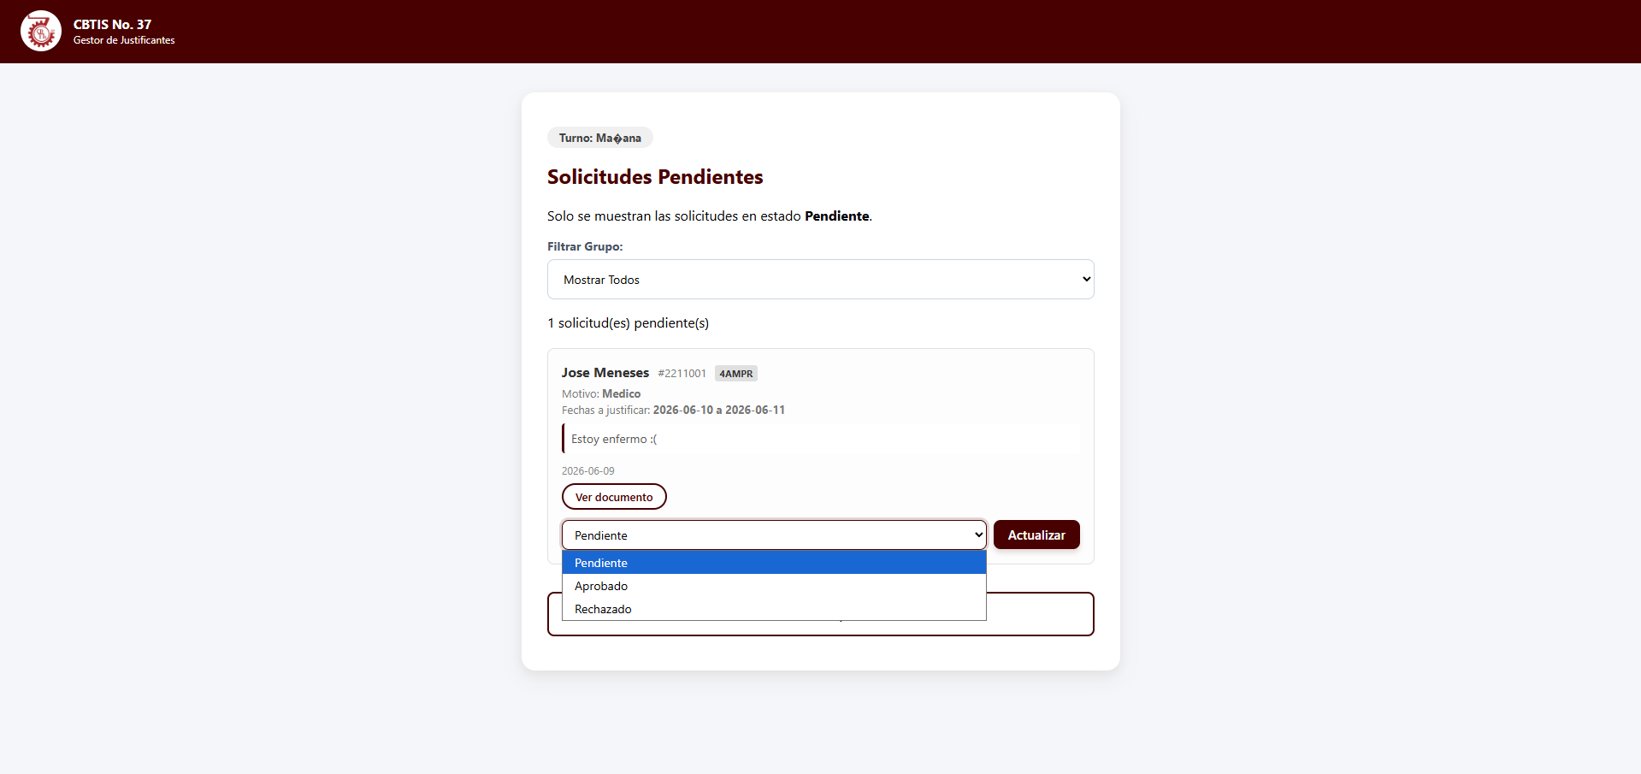
Nota: Interfaz destinada al personal administrativo para revisar, aprobar o rechazar solicitudes.

Figura E4.
Sistema de notificaciones.
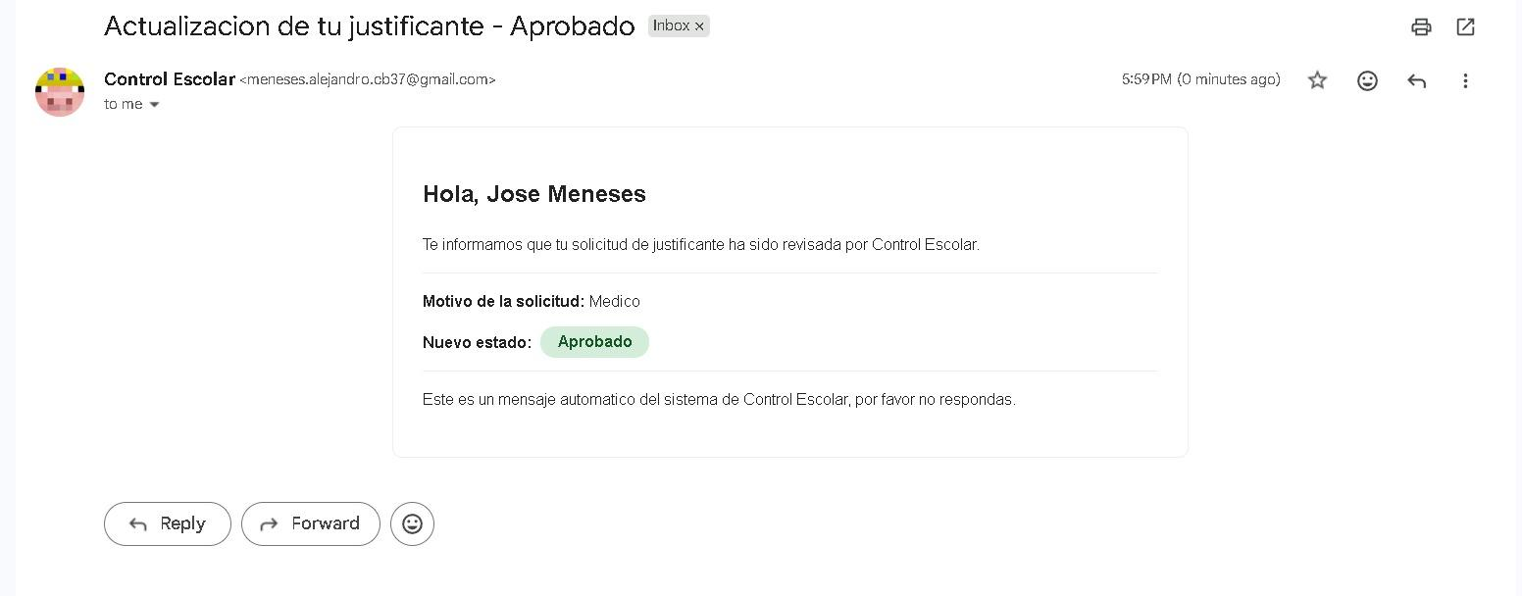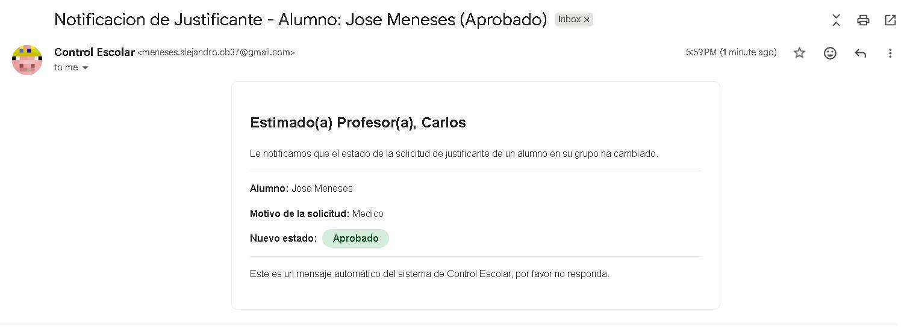
Nota: Módulo encargado del envío automático de correos electrónicos a docentes y alumnos cuando una solicitud cambie de estado.

